י"ז בתמוז תש"פ
09 ביולי 2020

תכמ. 0600-1011-2020-0007812
לכבוד

שלום רב,

הנדון: בקשה לקבלת תחשיבי חוקי העזר לקרית גת
סימוכין: בקשה מיום 22.6.20

הנני מכבד להעביר אליך את תחשיבי חוקי העזר המבוקשים על ידך.

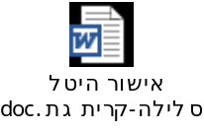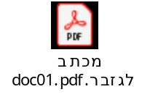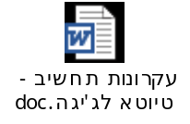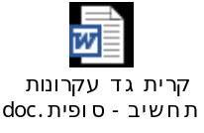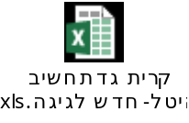

בכבוד רב,

ליאור שחר
מנהל אגף בכיר לתכנון מדיניות
והממונה על העמדת מידע לציבור

העתק: עו"ד רבקה ליפשיץ, הלשכה המשפטית
גב' זיוה שרבף, אגף בכיר לתכנון מדיניות, חופש המידע

